3.3.1 – Beskrivning av pedagogiska metoder

Bakgrund

Nercia arbetar ständigt med förbättringsarbete i de utbildningsinsatser vi erbjuder för att kunna bemöta alla kursdeltagares unika behov, samt kunna följa och anamma utvecklingen som sker ständigt på respektive utbildningsområde.

I vår analys av ”Bilaga 1, Kompetensutvecklingsinsatser” ser vi att det finns 20 utbildningsområden:

Inom varje utbildningsområde kan givetvis avvikelser och differenser uppstå i pedagogiken beroende på vad kunden efterfrågar. Ansvarig chef på respektive företag känner sin personal bäst och även fast Företag A och Företag B efterfrågar samma utbildning kan Företag A exempelvis önska sig mer praktiska övningar för att de upplever att det är så sin personal tar åt sig ny kunskap bäst. Medan Företag B istället vet att sin personal är duktiga på att ta till sig av den teoretiska pedagogiken och föredrar ett sådant upplägg. Anpassning av pedagogiken i varje utbildning sker i samråd med ansvarig chef på företaget tillsammans med projektledare på Nercia, utbildningskonsult och representanter från Region Västmanland i de fall det behövs.

Effektivt lärande för alla individer

Alla människor är olika och vi som utbildningsleverantör har flera aspekter att ta hänsyn till för att få ut maximal effekt och nå de uppsatta målen för utbildningsinsatsen. Vissa av våra kursdeltagare är helt ointresserade av att utbilda sig och kommer till utbildningsdagen för att denne är ditskickad av sin chef, andra brinner för att utvecklas och ser all utbildning som ett sätt att berika sig i ny kunskap för att kunna ta nästa steg i sin karriär. En annan aspekt är funktionsvariationer där människor har olika förutsättningar att ta till sig ny information och kunskap. Att samla dessa aspekter och människor i samma rum kan skapa ett ineffektivt lärande om vi inte bemöter dem på rätt sätt.

I förberedelsemöten med ansvarig chef (s.k Måldialog) vill vi alltid få en första indikation på hur gruppen är i förhållande till ovan nämnda aspekter. På så sätt kan utbildaren förbereda sig inför utbildningsdagen. Dessutom är våra utbildare vana att möta nya grupper varje dag och har skapat sin egen strategi för hur de i ett tidigt stadie kan finjustera pedagogiken så att samtliga deltagare får effekt av utbildningsinsatsen. Deltagaren kan då komma tillbaka till sin arbetsplats med ny kunskap och inspiration att sprida vidare till kollegor.

Vi är väl medvetna om att funktionsvariationer, d.v.s. olika sätt ta åt sig information etc. kan begränsa inlärandet om vi inte kan tillgodose utbildningen på rätt sätt. Många av våra deltagare är inte vana vid att sitta vid ”skolbänken” och kan vara rädda för att avslöja dessa hinder inför en ny grupp eller i ett nytt sammanhang. Ett bra tillvägagångssätt är att snabbt få igång gruppdynamiken. Dels för att skapa en trygg och inspirerande utbildningsmiljö men också för att få igång diskussioner och engagemang. På så sätt kan det underlätta för deltagaren att berätta för utbildaren om t. ex läs- och skrivsvårigheter. Dessutom läser vi var dag utvärderingar från deltagare på våra kurser och kan därifrån utläsa förbättringspunkter. I den ständiga processen att utveckla våra pedagogiska metoder för att ge deltagaren maximal avkastning på investerad utbildning har Nercia tagit hjälp av både forskning och samarbete med våra mest uppskattade och erfarna utbildare samt sammanställt utvärderingar från tidigare genomförda utbildningar, för att hitta den typ av pedagogik som passar Nercia och våra typer av utbildningar allra bäst.

Forskning – Pedagogiska metoder

Forskning visar att lärandesituationer påverkas av stress, sömn, socker och fysisk aktivitet. Nercia kan inte styra över alla parametrar men vi upplever att vi genom våra trivsamma utbildningslokaler kan se, och faktiskt fått erkänt, att deltagarna känner sig motiverade när de skall utbildas. Vi förstår också vikten av att planera avbrott och att raster med både mellanmål och lunch är viktigt för att hjärnan skall orka processa den information den skall ta emot under dagen.

Det är också forskat och bevisat att man kan träna upp nya färdigheter och det man tränar lite extra på blir lättare. Det finns två principer för inlärning: färdighet och kunskap. Färdigheter tränas in genom upprepad inlärning och kunskap via upplevelser, t.ex. när man läser något och kopplar till tidigare erfarenhet. Vi tänker på nano learning (repetering av det nyss inlärda) och microlearning (korta minutlånga videos eller texter med frågor att läsa vid tillfälle). Våra utbildare arbetar med båda inlärningsprinciperna för att försäkra sig om att budskapet når fram, samt som ett verktyg för att utbilda de med läs – och skrivsvårigheter.

Blended Learning – Framtidens utbildningsmetod

Våren 2020 fick många verksamheter tänka om, så även Nercia. Från att ha i stort sett samtliga utbildningar fysiskt blev vi tvungna att snabbt ställa om till att genomföra planerade utbildningar digitalt. Vi riggade upp fyra klassrum där utbildning kan ske helt på distans eller blandat där vissa deltagare sitter på distans och vissa fysiskt på plats. Detta har sedan utvärderats av utbildare och deltagare. Vi på Nercia jobbar därför alltid efter att anpassa utbildningen så det matchar med den undervisningspedagogik som krävs för att få maximal inlärningseffekt.

Forskning Blended Learning

Blended Learning är en metod för utbildning som kombinerar utbildning genomförd med hjälp av utbildningsmaterial online, interaktion online och traditionell klassrumsundervisning.

Enligt en [studie](https://www2.ed.gov/rschstat/eval/tech/evidence-based-practices/finalreport.pdf) från U.S Department of Education har utbildningar med blandat lärande ett statistiskt bättre resultat än undervisning enbart i klassrum eller online. Bakomliggande faktorer till den snabbt växande metoden är inte bara att det ökar flexibiliteten och individualisering av elevernas inlärningsupplevelser, utan också den ökade möjligheten för utbildaren att expandera och utveckla sin utbildning.

I Michael A. Pizzi [artikel](https://www.researchgate.net/publication/263513353_Blended_Learning_Pedagogy_The_Time_is_Now) förklaras hur bästa praxis inträffar när man kombinerar teknologi som förbättrar interaktionen mellan utbildningsdeltagare samt mellan utbildningsdeltagare och utbildare. Möjligheten för utbildaren att variera upplägget på utbildningen gynnas, något som variations teorin ([artikel](https://journals.sagepub.com/doi/pdf/10.2304/elea.2005.2.1.17)) hävdar är ett mer effektivt sätt för en individ att ta till sig ny information. Vid rätt användning av blandad inlärning skapas hög inlärningsförmåga för deltagaren samt att blandad inlärning främjar ett livslångt lärande genom att utveckla individens förmåga att utnyttja dagens nya teknik till att hitta och ta till sig ny information inom sitt fält.

Blended Learning i Nercia-regi

Vi anser att Blended Learning är det bästa av två världar. Kvalitativ E-Learning i kombination med givande fysiska träffar ger de absolut bästa inlärningsresultaten. Blended Learning är inte bara en kostnadseffektiv metod, där arbetsfrånvaron reduceras, utan även ett modernt sätt att kombinera traditionell lärarledd utbildning med en webbaserad utbildning via dator, mobil eller läsplatta.

Innan eller mellan de lärarledda träffarna kan deltagarna läsa i den takt som passar dem, var och när de själva önskar och allt material kan repeteras vid behov. Målet är att alla ska ha samma förkunskaper inför de lärarledda utbildningstillfällena och på så sätt kan både inlärningseffekten och behållningen av utbildningen höjas för alla inblandade. Det leder även till att de lärarledda lektionerna ger större utrymme till diskussioner och grupparbeten, en metod som kallas Flipped Classroom.

En annan metod som vi använder oss utav är mikrolärande där deltagaren får en minutlång video eller kort text med frågor att läsa vid tillfälle. På så sätt behöver deltagaren inte avsätta någon tid och är enkelt att hinna med på en rast eller på väg till eller från arbetet. En tredje metod är att all kunskap skall vara översättbar i sig egna verksamhet och sitt eget arbetssätt för att kunna få möjlighet att praktisera så snart som möjligt. Denna metod ökar engagemanget i deltagaren och går att tyda som uppskattad i utvärderingar.

En fjärde metod som är kopplad både till funktionsvariationer och hur hjärnan processar information bäst är att variera olika medier i utvecklingen, så som att blanda text och bilder med video och ljudklipp. Det blir roligare att lära sig och lättare att komma ihåg. Det bygger på samma princip som ”train the trainer” att använda sig av olika sinnen (syn, hörsel och känsla).

De fysiska träffarna fyller en viktig funktion för att säkerställa inlärningens kvalité i och med att kunskapen många gånger blir levandegjord genom diskussioner och erfarenhetsutbyte med andra. I de fall det inte är möjligt att anordna fysiska träffar kan dessa ersättas med ”live-webinar”, där deltagarna får interagera tillsammans med utbildaren och de andra deltagarna genom sin dator, läsplatta eller telefon.

Gemensamt för alla utbildningsområden är en före-under-efter modell som vi arbetar med att standardisera för våra utbildningar. Vi tror att denna modell och metod är ett bra hjälpmedel för deltagarna att komma förberedda, möjlighet att kommunicera, repetera och fördjupa sig i olika moment under dagarna och ha möjlighet till reflektion. Se modell nedan.

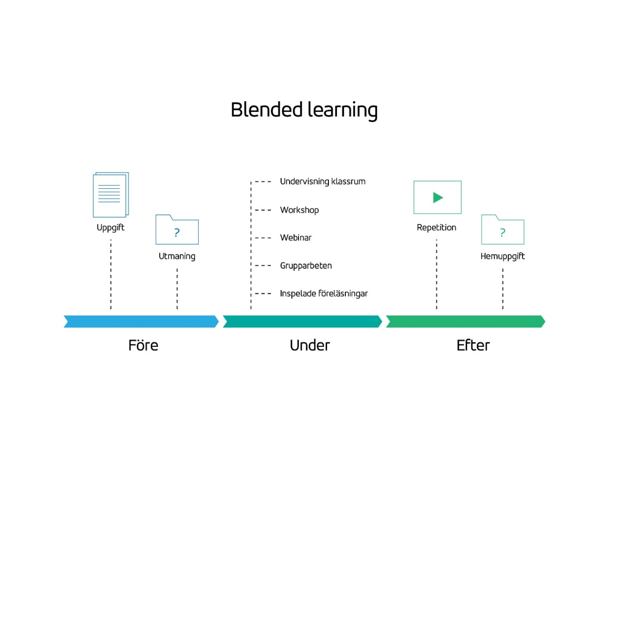Lärplattform (Mina sidor)

Nercia har under en tid arbetat fram en egen kompetensportal. Denna portal är baserad på kursdeltagares åsikter i utvärderingar, erfarenheter från kursledare samt erfarenheter från projektet Smart Kompetens. I den kompetensportalen kan vi som utbildningsleverantör administrera närvarolistor, kurslitteratur, kursplan, kallelser, intyg, inlämningsuppgifter etc.

Som deltagare får man all information samlad på en och samma plattform, integrera med kamrater samt utbildare vid studier på distans.

Utbildarna kan enkelt skapa en god struktur i utbildningen, med ett knapptryck skicka ut videoklipp eller artiklar som en påminnelse inför utbildningen eller mellan utbildningsdagar samt skicka ut arbets-/inlämningsuppgifter.

Uppdragsgivare kan få tillgång till en annan vy i vår portal och enkelt få information om när personalen gick en viss utbildning, behöver förnya certifikat eller skriva ut intyg.

Portalen samlar information om anmälan/bokningar, närvaro, frånvaro och antal utbildningstimmar både på individ- och gruppnivå. Beroende på behörighet kan denna statistik skrivas ut i rapporter och sammanställningar.

Med detta system hoppas vi att vi kommer att kunna underlätta administreringen för alla parter i detta projekt. Nedan följer en visuell beskrivning av portalen.

*Inlogg via BankId eller annan tjänst*

*Startsidan ger en övergripande vy för deltagaren (för uppdragsgivare, företag och utbildare ser Startsidan annorlunda ut)*

*Fliken Utbildningar visar inlämningsuppgifter eller annan dokumentation som utbildaren delat*

*Under fliken Meddelanden kan deltagaren kommunicera med andra deltagare samt ställa frågor till utbildaren*

*Kursutvärderingar sker enkelt via Mina sidor och är lätt att sammanställa.*

*Under denna flik får deltagaren information om adress till utbildningen, parkering, lunch och fika etc.*

Närvarorapportering i lärplattformen (Mina sidor)

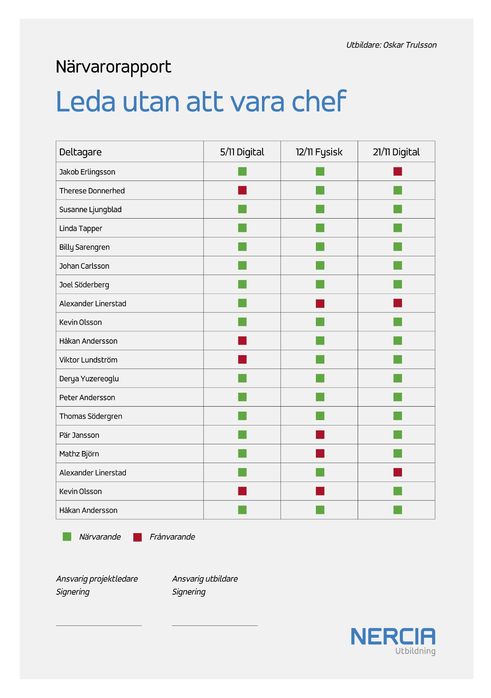

*Närvarolistan sker enkelt via Mina sidor och är lätt att sammanställa.*

Pedagogik i ämnesområden

Train the trainer

Efter avslutad utbildning har deltagaren tillgång till det material som använts under insatsen, på så sätt ges deltagaren möjlighet att överföra kunskapen till kollegorna på arbetsplatsen. Detta kräver att pedagogiken i utbildningen är formad för deltagaren att förstå vikten av att lära vidare men också för att ge tips för hur lära vidare.

När deltagaren utvecklar sin förmåga att planera och utföra utbildningar är övningen väsentlig, att få testa teorier i praktiken och öva sin förmåga som utbildare. Deltagarna uppmuntras att utmana sig själv för att lära sig mer. Metoden är en blandning av praktiska övningar, diskussioner, teamarbeten och undervisning för att främja deltagarnas inlärning och största möjliga utveckling. Kraft kommer läggas vid att skapa en lärande miljö där deltagarna känner sig trygga och bekväma att utmana sig själva, dela med sig av sina erfarenheter och engagera sig i övningar och diskussioner.

Detta är inte enbart en kostnadseffektiv utbildningsmetod, sett ur företagets perspektiv, utan också ett fantastiskt sätt för individen att ta tillvara på sina nya kunskaper och erfarenheter och föra dem vidare till andra. Det kan kännas utmanande och till och med skrämmande i början men med lite eftertanke och god planering kan deltagaren/instruktören/faddern sätta ihop en bra utbildning, även om hon/han inte har tidigare erfarenhet.

Genom att förstå syftet och målen för en utbildning, förbereda och genomföra de olika delarna av en utbildning och ta itu med sina potentiella begränsningar eller utvecklingsområden, kommer hon/han att utvecklas som utbildare/instruktör/fadder och kan användas i verksamheten på flera sätt.

Produktion- och kvalitetsutbildning

Våra produktion- och kvalitetsutbildningar (produktion/utveckling) leds av handplockade experter med utifrån uppdraget rätt erfarenhet och kompetens, personer som är specialister på just sitt ämnesområde. De teoretiska delarna varvas med praktiska moment, antingen i Nercia’s välrustade lokaler eller på plats på företaget. Metoden för produktionsutbildningar är casebaserad. Den sker i Workshopformat där gruppen tillsammans med utbildaren arbetar igenom ett eller flera verkliga exempel (exempel kommer från deltagarna i nätverket eller från utbildaren)

Framgångsfaktorer för att lyckas med metodiken är:

* Arbeta tillsammans och dela med sig av sina erfarenheter
* Skapar en trygg atmosfär, inga frågor är fel
* Säkerställa konkret kunskapsutbyte
* Efter varje modul har man som deltagare med sig exempel eller påbörjat arbete till eget ansvarsområde.

Projektledarutbildning

Utbildarna följer IPMA standardiserade arbetssätt som bygger på ett case-orienterat innehåll som beskriver processen från förstudie till avslut. Det är av högsta vikt att utbildningen varvas med företagscase eller fiktiva case där pedagogiken varvar teori och praktik.

Vi vill att deltagaren skall kunna driva ett projekt enligt certifieringen IPMA med ökad samsyn och helhetsbild.

IPMA står för att kunna hålla ihop projektet, respektera tids- och budgetramar samt uppnå affärsmålen krävs tillgång till effektiva verktyg för att analysera, planera och styra processen.

Underhåll- och teknikutbildning

Utbildarens roll är både att ge hela gruppen ny insikt, förståelse och kunskap i ämnet som att aktivt få till ett naturligt och stimulerande erfarenhetsutbyte mellan deltagarna med högt fokus på att ge alla samma förutsättningar och utrymme. Detta uppnås i regel genom att varva korta teoretiska genomgångar där fokus ligger i att interagera med alla deltagare under coachingen med workshops i samlad grupp eller i mindre grupper med efterföljande gemensam presentation.

Utbildningarna har fokus på kunskaper som du kan använda direkt. Vi överför processer ”Goda exempel” för underhåll samt kvalitets- och förbättringsarbete till verkligheten i deltagarens vardag.

Omvärldskunskap, ekonomi och inköp

I våra tjänstemannautbildningar arbetar vi mycket med diskussioner för att man som deltagare ska få erfarenhetsutbytet. Vi behandlar också mycket case för att kunna koppla teori med praktik, både i grupp men också individuellt. I t.ex. ekonomin är skarpa case en stor del av kurslitteraturen, ofta case som utbildaren själv praktiserat i sitt yrke. På så sätt kan ofta deltagaren upplevas mer entusiastisk inför uppgiften efter att utbildaren har kunnat ge en bakgrund som ger uppgiften mer liv.

Ledarskap och presentationsteknik

Metoden – inifrån och ut använder vi inom ledarskapsutbildning och anser att man kommer mycket längre med att arbeta utifrån var deltagaren befinner sig och låter hon/han få definiera vilka ledarfärdigheter som behövs i just deras verksamhet. Vi gillar att börja med dem själva och jobba inifrån och ut mot uppdraget och verksamhetens behov och utmaningar. Vi börjar redan innan utbildningen startar med en kartläggning/intervju med var en av personerna som deltar i utbildningen i syfte att anpassa utbildningen utifrån behov och önskemål.

En annan metod för denna kategori av utbildning är coachande ledarskap som vi bedömer är framtidens pedagogik och förhållningssätt. I utbildningen arbetar vi med upplevelsebaserad pedagogik. Teori varvas med praktik. Som deltagare får man möjlighet att träna, testa verktyg och modeller samt utbyta tankar och reflektioner med kollegor.

Här kan vi även arbeta med testverktyg som mynnar ut i åtgärder som till exempel pekar ut riktningen för en grupp eller får den att fungera bättre. Det kan vara en grupp som behöver hjälp med att starta en förändringsprocess i företaget eller en ledningsgrupp för att skapa bättre samsyn för att driva företaget åt rätt håll. Vi använder oss bl.a.: MBTI, DISC, SDI eller StrengthsFinder beroende på uppdrag.

Agilt ledarskap

Pedagogiken i agilt ledarskap är att kombinera sin utbildning genom att ställa frågor och ge deltagarna 2-3 min diskutera frågan två och två med varandra. Efter diskussionen tas frågan upp igen och diskuteras vad som kommit fram i gruppen. Utbildaren ger även några övningar till deltagarna.

Utbildaren kombinerar sitt utbildningsunderlag både med bilder och text. Detta gör att deltagarna tar till sig kunskapen bättre. Deltagaren får ett enkelt och lättbegripligt material som är lätt att ta till sig.

Miljön är viktig och skall vara i positiv anda så att alla ska ha roligt och våga vara öppna för frågor och funderingar. Alla får komma till tals. Utbildningen bygger på att ”vi” gör bra tillsammans genom att vara aktiva.

Förändringsledning

Våra utbildare utgår ifrån ADKAR som är en förändringsledningsmodell. Deras metod i utbildningssammanhanget är seminarier med gruppdiskussioner utifrån dels fingerat case men också sin egen verksamhet. Utbildningarna är deltagaraktiva och avslutas med att alla gör en individuell handlingsplan. Vi vill att deltagaren ska känna till mer om vad som driver förändring och hur hon/han kan vara observant på vad som händer med medarbetarna och i arbetsgrupperna.

IT/System och digitalisering

I våra IT- och systemutbildningar handlar det mycket om praktiska övningar och för utbildaren att finnas med som coach. Vi låter deltagarna få arbeta med sina egna datorer och kopplar hela tiden tillbaka till deltagarens vardagliga arbete. Innehållet bestäms i vissa utbildningar efter att deltagarna svarat på ett frågeformulär där de får visa den kunskap de besitter idag och vad de önskar få ut av utbildningen. Därefter sätter utbildaren upp övningsuppgifter kopplade till affärssystem och ändamål. Inom systemutveckling utgår våra utbildare från ett större perspektiv på frågeställningen där det handlar om att ställa in parametrarna på rätt sätt, finjusteringar som går att likna med en ljudtekniker vid mixerbordet. Anledningen till att systemen blir för ”tunga” är ofta att nyckelpersoner slutar samt bristen på dokumentation och uppdateringar.

Nätverkande i olika roller

I många av våra kursutvärderingar nämns det att erfarenhetsutbytet mellan deltagare var lika viktigt som den kunskap som utbildaren bistod med. Detta vill vi utveckla.

I projektet Industrins Omställning finns stora verksamheter med väletablerade och erfarna chefer och ledare. Vi ser en möjlighet att hjälpa dessa dra nytta av varandra, inte bara under projekttiden utan skapa ett forum där de kan hjälpas åt efter att projekttiden löpt ut. Idén är att skapa flertalet nischade chefsnätverk, så som VD-nätverk, HR-nätverk, Produktionsnätverk och Underhållsnätverk där 1-2 av företagens representanter på respektive område träffar sina motsvarigheter i de övriga projektföretagen. Nätverken träffas 8 gånger under projekttiden och erbjuds utbildningar samt möjlighet att byta erfarenheter med varandra.

En utav de viktigaste målen i nätverket att så snabbt som möjligt transformera deltagarna från att vara en grupp med människor som troligtvis inte känner varandra sedan tidigare till att bli ett sammansvetsat team. En tydlig kommunicerad plan över vilka fokusområden som nätverket skall fokusera på och ger alla deltagare förutsättning till att vara väl förberedda och engagerade i det aktuella ämnet.

Det är mycket viktigt att samtliga deltagare känner av att man får en bra balans mellan vilken energi, insikt, förståelse och kunskap man får genom sitt nya nätverk mot vad man själv bidrar med. Samtidigt som att det är lika viktigt att alla deltagare får samma utrymme till att kunna bidra. Därför blir utbildningsledarens roll både att ge hela gruppen ny insikt, förståelse och kunskap i ämnet som att aktivt få till ett naturligt och stimulerande erfarenhetsutbyte mellan deltagarna med högt fokus på att ge alla samma förutsättningar och utrymme. Detta uppnås i regel genom att varva korta teoretiska genomgångar av utbildningsledaren där fokus ligger i att interagera med alla deltagare under coachningen med workshops i samlad grupp eller i mindre grupper med efterföljande gemensam presentation. Då upplägget är tänkt som nätverksupplägg och inte utbildning så ligger huvudfokus på att ge inspiration under coachningen till att generera ett högt erfarenhetsutbyte och andra ställningstaganden inom nätverket.

Framgångsfaktorer med Nätverket

Vår målsättning med nätverk är att oavsett område ha en träff i kvartalet. Vi ser till att kontakta varje deltagare innan första träffen för att fråga om förväntningar och någon kunskap/inspiration/utmaning/ som han/hon vill få hjälp med i nätverket?

Lärplattformen (Mina sidor) har en viktig roll då vi vill att deltagarna skall logga in där för b l.a. ta del av sammanfattningar, information inför nästa träff, någon övning/fråga som de kan fundera på med mera… Det är viktigt att personer som driver nätverket från Nercias medverkar på träffarna. Uppföljning sker per telefon ca 1 gång/halvåret med respektive deltagare med målsättning att hålla igång processen.

Målsättningen för att få ihop en bra grupp (vi jobbar teambaserat, ibland i grupp om 2, ibland upp till 4 personer) är ett relevant innehåll som lever upp till de förväntningar och önskemål som vi fick input av deltagarna inför första träffen.

Uppdelning erfarenhetsutbyte/ny kunskap/föreläsningar, Nätverket skall vara en mix. Vi inleder varje träff med en fråga: Vad är dina utmaningar inom XX, och så får man diskutera det 2 och 2. Vi kommer involvera deltagande företag att berätta om sina erfarenheter om det ämnet som berör just den träffen. Tanken att vissa delar genomför vi det som en paneldiskussion beroende på ämnet.